Tijdens de feestdagen 5% meer bezoekers in Nederlandse centrumgebieden
De centrumgebieden van de 100 meest bezochte centrumgebieden in Nederland trokken in de laatste vijf weken van 2024 gemiddeld 5,6% meer bezoekers ten opzichte van 2023. Dit blijkt uit onderzoek van de Nationale Bezoekers Index. Opvallend is dat de zes grote steden een gemiddelde daling van -0,7% lieten zien, met uitzondering van Groningen.

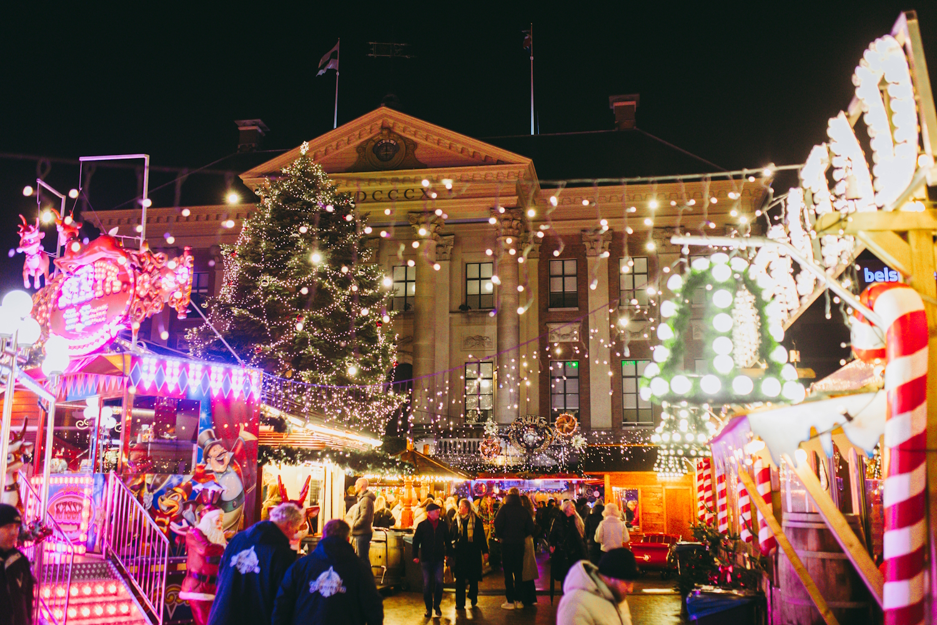

Groningen de sterkste stijger van de G6
Van de 6 grootste steden in Nederland (G6) is Groningen de grootste stijger met 12.8% meer bezoekers in 2024 ten opzichte van 2023. Volgens de gemeente Groningen is de stijging in bezoekersaantallen het resultaat van een sterke focus op samenwerking en vernieuwende initiatieven. Onder de noemer Wintergoud werden verbindende evenementen, zoals sfeervolle kerstmarkten en lichtshows, samengebracht. Een gezamenlijke marketingcampagne versterkte deze activiteiten, wat zorgde voor een unieke winterbeleving die zowel bewoners als bezoekers aantrok.
Flinke stijging in bezoekers door winterfairs en 3FM glazen huis
De 40 grote en middelgrote steden zonder de G6 trokken gemiddeld 6,4% meer bezoekers in 2024 en deden het daarmee een stuk beter. Centrumgebieden die flink groeiden in het bezoekersaantal ten opzichte van de voorgaande twee jaar zijn de centrumgebieden van Leeuwarden (+24,9%), Lelystad (+24,5%) en Zwolle (+24,2%). In Leeuwarden en Lelystad is de toename toe te kennen aan succesvolle kerstmarkten en winterfairs. In Lelystad is bijvoorbeeld een goedbezochte lichtjesparade door de binnenstad georganiseerd. In Zwolle komt de toename doordat het glazen huis van 3FM Serious Request daar was neergestreken.
Mooie stijging van kleine gemeenten
De kleinere gemeenten lieten een gemiddelde stijging zien van 5,6% meer bezoekers in 2024. Vaak is dit ook toe te schrijven aan initiatieven van centrumgebieden rondom de winter en kerst. Zo steeg het bezoek van Bergen op Zoom in het centrumgebied met 22% door de georganiseerde Magische Winterweken.
"Een actieve programmering is cruciaal voor de binnenstad.Alleen winkels en horeca zijn niet voldoende om mensen te verleiden om op pad te gaan. Een aanvullende beleving is essentieel. Bijvoorbeeld grote en kleine evenementen. Iedere dag moet een verrassing zijn, zeker in de belangrijke maand december." al dus binnenstadprofessional Stefan van Aarle
Data en methodologie
Het onderzoek is uitgevoerd op basis van data van Resono en Argaleo, beide initiatiefnemers van de Nationale Bezoekers Index. Voor dit onderzoek zijn de bezoekersaantallen van de centrumgebieden van 100 meest bezochte centrumgebieden van Nederland gemeten in de laatste vijf weken van het jaar in 2022, 2023 en 2024 volgens dezelfde methodiek. Deze periode omvat traditioneel de drukste dagen van het jaar met Black Friday, Sinterklaas en de kerstdagen.
Kerngetallen feestdagen onderzoek

+5.6% gemiddelde stijging top 100 centrumgebieden
-0.7% gemiddelde daling G6 centrumgebieden
+6.4% gemiddelde stijging G40 centrumgebieden (zonder G6)
+5.6% gemiddelde stijging overige kleinere centrumgebieden

Over: Argaleo
Nationale Bezoekers Index<br />
De Nationale Bezoekers Index biedt een gestandaardiseerd en onafhankelijk overzicht van bezoekersaantallen en druktepatronen in Nederlandse binnensteden en centrumgebieden. De Nationale Bezoekers Index helpt het platform beleidsmakers, binnenstadsmanagers en ondernemers om trends en ontwikkelingen in de centrumgebieden beter te begrijpen. Met inzichten die variëren van lokale bezoekersdynamiek tot vergelijkingen met landelijke gemiddelden, ondersteunt de Nationale Bezoekers Index het nemen van goed onderbouwde beslissingen. Het NBI is een initiatief van de bedrijven Resono en Argaleo. <br />
<br />
https://nationalebezoekersindex.nl/<br />
https://reso.no <br />
https://argaleo.com

Newsroom
Bekijk het volledige persbericht inclusief meer media in onze Newsroom.
Bekijk het volledige persbericht
Bekijk alle voorgaande persberichten

